NESRİN UÇMAKLIOĞLU MESLEKİ VE TEKNİK ANADOLU LİSESİ
2018-2019 EĞİTİM-ÖĞRETİM YILI
“İSTANBUL’U OKUYORUM” PROJE RAPORU
KASIM
*09 Kasım 2018 tarihinde Grafik ve Fotoğrafçılık alanı öğrencilerimizle tarihi yarımadaya bir gezi düzenlenmiştir.
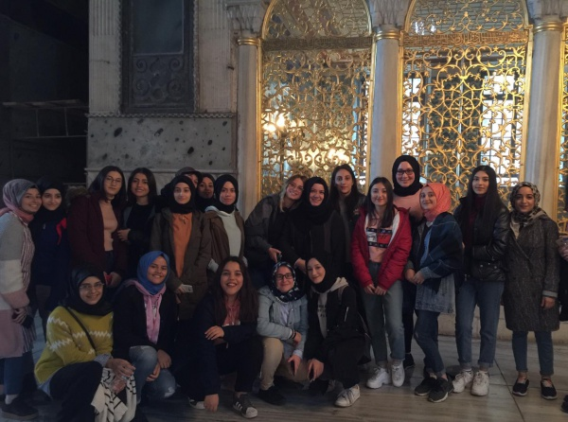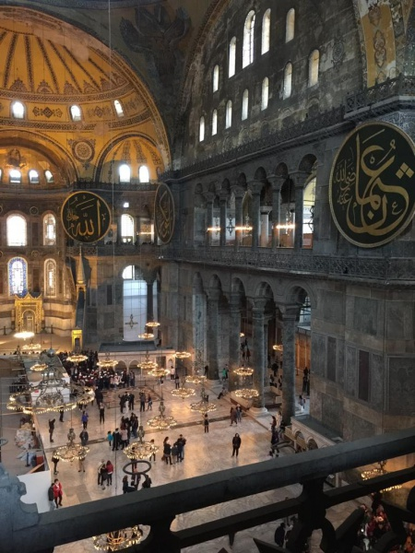

*Tüm okulda sabah ilk ders okuma etkinliği yapıldı. Okulun resmi web sitesinden duyuruldu. (22/11/2018)
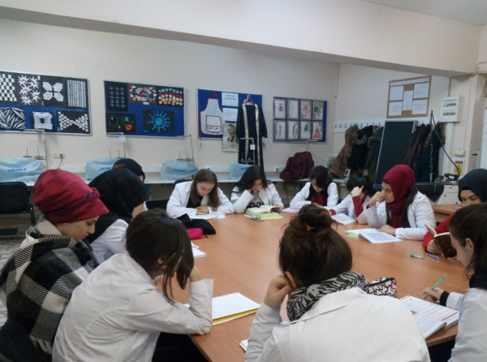
ARALIK
*Koordinatör öğretmen belirlendi. (Türk Dili ve Edebiyatı Öğretmeni Serpil Çolak)
*Okuma grupları belirlendi. Vatsap grubu oluşturuldu.
OCAK
*İlçe tanıtım toplantılarına katılım sağlandı.
*Aziz İstanbul, Beş Şehir, İstanbul’un Ortasında adlı kitapların siparişi verildi.
ŞUBAT
*Kitaplar, okumaları için öğrencilere dağıtıldı.
*İstanbul’un tarihi yerlerine Şubat ve Mart aylarında iki gezi planlandı.
*“14 Şubat Dünya Öykü Günü” dolayısıyla okulumuzda ilk ders saatinde Türk öykü yazarlarının kitaplarını okuduk.
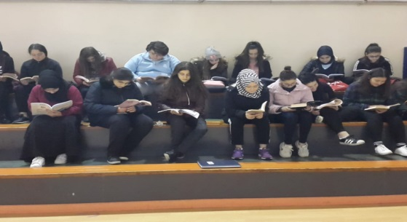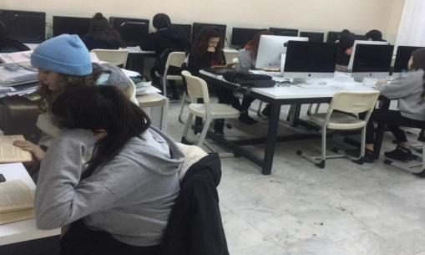

*28 Şubat 2019 tarihinde 20 kişilik okuma grubumuzla tarihi yarımadaya bir gezi düzenledik. Tarihi yarımadanın sokaklarında, müzelerinde gezip yorulduğumuzda; hep birlikte kitap okuyarak dinlendik.

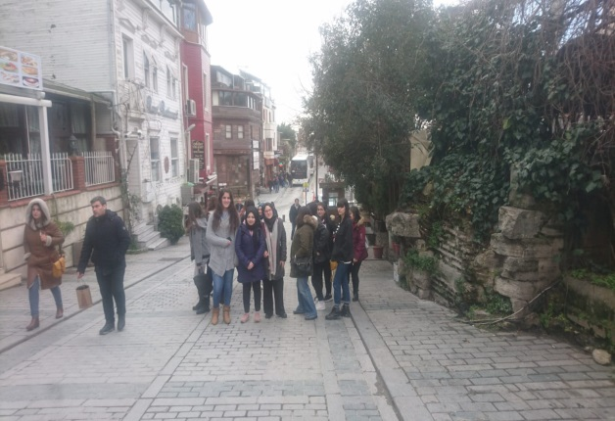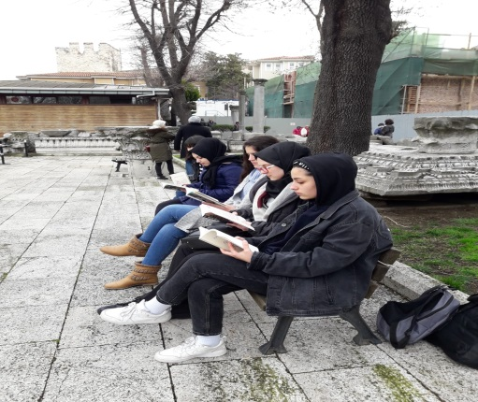

*Proje kapsamında açılan İstanbulmaca, şiir, kısa film ve deneme yarışmalarından İstanbulmaca ile Şiir yarışmalarına katılma kararı alındı.
*İstanbulmaca yarışmasına katılacak öğrenciler belirlendi ve 04/03/2019 tarihinde başvuru formu İlçe Mem’e iletildi.
*Şiir yarışması için edebiyat öğretmenleri vasıtasıyla sınıflara duyurusu yapıldı.
* İstanbulmaca yarışması ilçe elemeleri için İlçe Mem’in okullardan istediği 15 sorunun hazırlanması için 2 tarih, 1 coğrafya öğretmeninden oluşan komisyon oluşturuldu.
*Kitap okuma saati ve geziler okul web sitesinde yayınlandı.
MART
*İstanbulmaca yarışmasına soru hazırlayacak olan komisyon toplantısı yapıldı ve sorular hazırlandı.
*5 Mart 2019 tarihinde İslam Bilim ve Teknoloji Tarihi Müzesi ile Sultanahmet bölgesine 25 öğrenci ile bir gezi düzenledik. Artık her gezide olduğu gibi bu gezimizde de kitaplarımız yanımızdaydı.
